Об утверждении регламента государственной услуги "Оформление свидетельства на возвращение"
Утративший силу
Приказ Министра иностранных дел Республики Казахстан от 7 февраля 2018 года № 11-1-4/38. Зарегистрирован в Министерстве юстиции Республики Казахстан 20 февраля 2018 года № 16401. Утратил силу приказом Министра иностранных дел Республики Казахстан от 14 мая 2020 года № 11-1-4/155.
Сноска. Утратил силу приказом Министра иностранных дел РК от 14.05.2020 № 11-1-4/155 (вводится в действие по истечении десяти календарных дней после дня его первого официального опубликования).
В соответствии с подпунктом 2) статьи 10 Закона Республики Казахстан от 15 апреля 2013 года "О государственных услугах" ПРИКАЗЫВАЮ:
1. Утвердить прилагаемый регламент государственной услуги "Оформление свидетельства на возвращение".
2. Департаменту консульской службы Министерства иностранных дел Республики Казахстан обеспечить:
1) в установленном законодательством Республики Казахстан порядке государственную регистрацию настоящего приказа в Министерстве юстиции Республики Казахстан;
2) в течение десяти календарных дней со дня государственной регистрации в Министерстве юстиции Республики Казахстан настоящего приказа направление его копии в бумажном и электронном виде на казахском и русском языках в Республиканское государственное предприятие на праве хозяйственного ведения "Республиканский центр правовой информации" для официального опубликования и включения в Эталонный контрольный банк нормативных правовых актов Республики Казахстан;
3) в течение десяти календарных дней после государственной регистрации настоящего приказа направление его копии на официальное опубликование в периодические печатные издания;
4) размещение настоящего приказа на официальном интернет-ресурсе Министерства иностранных дел Республики Казахстан;
5) в течение десяти рабочих дней после государственной регистрации настоящего приказа в Министерстве юстиции Республики Казахстан представление в Управление юридической экспертизы Министерства иностранных дел Республики Казахстан сведений о выполнении мероприятий, предусмотренных в подпунктах 1), 2), 3), 4) настоящего пункта.
3. Контроль за исполнением настоящего приказа возложить на курирующего заместителя Министра иностранных дел Республики Казахстан.
4. Настоящий приказ вводится в действие по истечении десяти календарных дней после дня его первого официального опубликования.
Министр иностранных дел  Республики Казахстан | К. Абдрахманов
Утвержден
приказом Министра иностранных дел
Республики Казахстан
от 7 февраля 2018 года
№ 11-1-4/38
Регламент государственной услуги "Оформление свидетельства на возвращение"
Глава 1. Общие положения
1. Государственная услуга "Оформление свидетельства на возвращение" (далее – государственная услуга) оказывается загранучреждениями Республики Казахстан (далее – услугодатель) на основании стандарта государственной услуги "Оформление свидетельства на возвращение", утвержденного приказом Министра иностранных дел Республики Казахстан от 15 сентября 2017 года № 11-1-2/422 (зарегистрирован в Реестре государственной регистрации нормативных правовых актов № 15899) (далее – Стандарт).
Прием документов и выдача результатов оказания государственной услуги осуществляются через услугодателя.
2. Форма оказания государственной услуги: бумажная.
3. Результат оказания государственной услуги – свидетельство на возвращение по форме, установленной постановлением Правительства Республики Казахстан от 5 сентября 2013 года № 926 "Об утверждении Правил оформления, выдачи, замены, сдачи, изъятия и уничтожения свидетельства на возвращение и образца свидетельства на возвращение и требований к его защите", либо мотивированный ответ об отказе в оказании государственной услуги согласно пункту 10 Стандарта.
4. Форма предоставления результата оказания государственной услуги: бумажная.
Глава 2. Описание порядка действий структурных подразделений (работников) услугодателя в процессе оказания государственной услуги
5. Основанием для начала процедуры (действия) по оказанию государственной услуги является наличие заявления услугополучателя либо его законного представителя с предоставлением документов, подтверждающих полномочия на представительство.
6. Содержание каждой процедуры (действия), входящей в состав процесса оказания государственной услуги, длительность ее выполнения:
при наличии оригинала одного из документов, удостоверяющих личность:
процедура (действие) 1 – прием, рассмотрение, проверка документов услугодателем – 1 (один) рабочий день;
процедура (действие) 2 – оформление и выдача услугополучателю свидетельства на возвращение либо мотивированного ответа об отказе в оказании государственной услуги – 1 (один) рабочий день;
при отсутствии оригинала одного из документов, удостоверяющих личность:
процедура (действие) 1 – прием, рассмотрение, проверка документов услугодателем – 1 (один) рабочий день;
процедура (действие) 2 – направление письменного запроса в Министерство внутренних дел Республики Казахстан (далее – МВД) – 2 (два) рабочих дня;
процедура (действие) 3 – рассмотрение документов, подготовка письма о результате рассмотрения заявления услугополучателя и дальнейшее его направление услугодателю, осуществляемое МВД – 5 (пять) рабочих дней;
процедура (действие) процесс 4 – оформление и выдача услугополучателю свидетельства на возвращение либо мотивированного ответа об отказе в оказании государственной услуги – 2 (два) рабочих дня.
7. Результат процедуры (действия) по оказанию государственной услуги, который служит основанием для начала выполнения следующей процедуры (действия):
при наличии оригинала одного из документов, удостоверяющих личность:
по процедуре (действию) 1 – отметка о принятии документов на копии заявления;
по процедуре (действию) 2 – выдача свидетельства на возвращение либо мотивированного ответа об отказе в оказании государственной услуги;
при отсутствии оригинала одного из документов, удостоверяющих личность:
по процедуре (действию) 1 – отметка о принятии документов на копии заявления;
по процедуре (действию) 2 – письмо услугодателя в МВД;
по процедуре (действию) 3 – письмо МВД услугодателю;
по процедуре (действию) 4 – выдача свидетельства на возвращение либо мотивированного ответа об отказе в оказании государственной услуги.
Государственная услуга оказывается в порядке очереди, без предварительной записи и ускоренного обслуживания.
Глава 3. Описание порядка взаимодействия структурных подразделений (работников) услугодателя в процессе оказания государственной услуги
8. В процессе оказания государственной услуги участвуют следующие лица:
1) консульское должностное лицо услугодателя;
2) должностное лицо МВД.
9. Описание последовательности процедур (действий), необходимых для оказания государственной услуги:
при наличии оригинала одного из документов, удостоверяющих личность:
консульское должностное лицо услугодателя осуществляет прием, рассмотрение и проверку документов на соответствие пункту 9 Стандарта – 1 (один) рабочий день;
консульское должностное лицо услугодателя оформляет и выдает услугополучателю свидетельство на возвращение – 1 (один) рабочий день;
при отсутствии оригинала одного из документов, удостоверяющих личность:
консульское должностное лицо услугодателя осуществляет прием, рассмотрение и проверку документов на соответствие пункту 9 Стандарта – 1 (один) рабочий день;
консульское должностное лицо услугодателя направляет письменный запрос в МВД – 2 (два) рабочих дня;
должностное лицо МВД рассматривает поступившие документы услугополучателя, по результатам рассмотрения документов, должностное лицо МВД готовит письмо и направляет его услугодателю – 5 (пять) рабочих дней;
консульское должностное лицо услугодателя после получения письма МВД оформляет и выдает услугополучателю свидетельство на возвращение – 2 (два) рабочих дня.
10. Подробное описание последовательности процедур (действий), взаимодействий структурных подразделений (работников) услугодателя в процессе оказания государственной услуги и порядка использования информационных систем в процессе оказания государственной услуги отражается в справочнике бизнес-процессов оказания государственной услуги согласно приложению к настоящему Регламенту.
Приложение
к Регламенту государственной услуги
"Оформление свидетельства на возвращение"
Справочник бизнес-процессов оказания государственной услуги
Справочник бизнес-процессов оказания государственной услуги
При наличии оригинала одного из документов, удостоверяющих личность

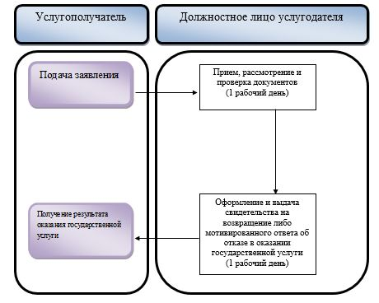

- начало или завершение оказания государственной услуги;

- наименование процедуры (действия) услугополучателя и (или) с структурно-функциональной единицы (СФЕ);

- переход к следующей процедуре (действию).
При отсутствии оригинала одного из документов, удостоверяющих личность

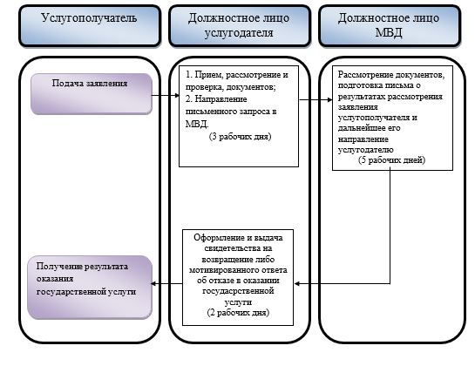

- начало или завершение оказания государственной услуги;

- наименование процедуры (действия) услугополучателя и (или) структурно-функциональной единицы (СФЕ);

-переход к следующей процедуре (действию).

© 2012. РГП на ПХВ «Институт законодательства и правовой информации Республики Казахстан» Министерства юстиции Республики Казахстан

